Муниципальная бюджетная образовательная организация
дополнительного образования
«Детский образовательно-оздоровительный Центр «Кристалл»

«Музей раскрывает тайны»
Краеведческая квест – игра

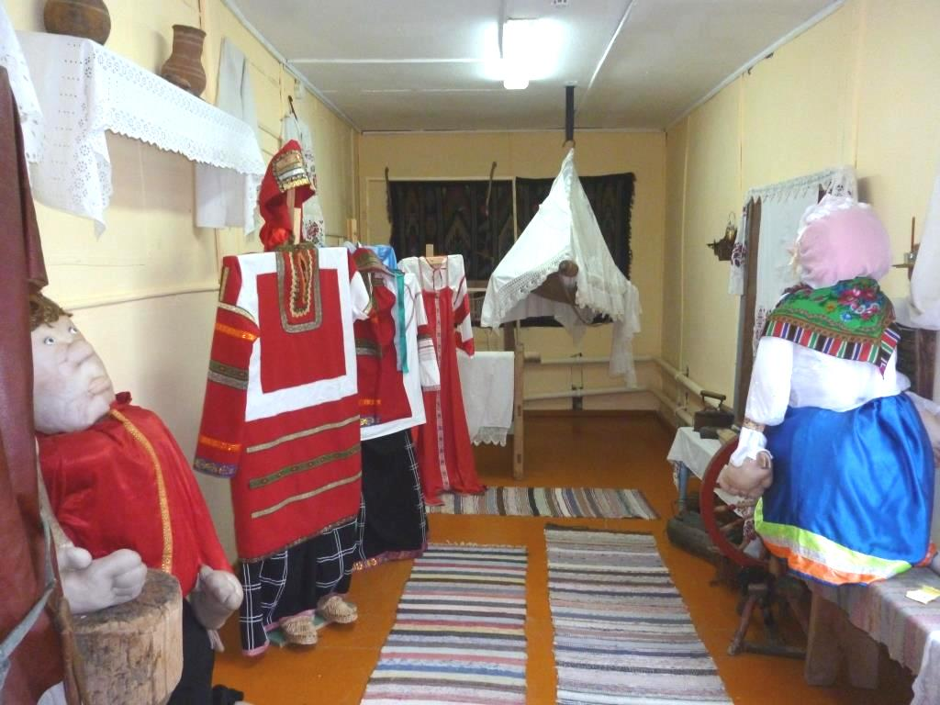

Автор: Платицина Елена Анатольевна, педагог дополнительного образования,
туристско-краеведческое направление, объединение «Спортивное ориентирование»

Уварово - 2017г.
Чтоб окунуться в прошлое не надо
Машину времени, поверь, изобретать.
Переступи порог в музея залы,
И кажется — как будто время вспять.
Музеи - это надежные хранители исторической памяти и наследия прошедших эпох. Музеи имеют большое значение в нашей жизни. В них отразилась жизнь тех людей, которые жили давным-давно и не только.
Краеведческий музей — место, где встречаются настоящее и прошлое. Когда проходишь по его залам, то чувствуешь, как дух ушедших времен наполняет тебя.
Музей - учреждение, занимающееся собиранием, изучением, хранением памятников естественной истории, материальной и духовной культуры. Сначала это понятие обозначало коллекцию экспонатов по искусству и науке, затем с определенного промежутка времени, не будем вдаваться в подробности, так как это все равно никто не запомнит и не посчитает нужным запоминать, оно включает в себя здание, где находились эти памятники. Сейчас существует очень много музеев, такие как: краеведческий, исторический, литературный, музыкальный, естественнонаучный, театральный и так далее. С развитием компьютерной техники появились виртуальные музеи. Из этого небольшого объяснения мы можем сами выстроить ответ на вопрос: для чего они нужны.
Поэтому музеям есть место в нашей жизни, т.к. только наследие, сохраняемое музеями, формирует человека, сохраняет традиции, показывает жизнь нашего народа. Тем более в наше, не простое время, когда так необходимы подрастающему поколению вещественные доказательства, того пути, который прошел наш народ, гордость принадлежности к этому народу и счастье, что ты живешь здесь и сейчас - в этой прекрасной стране с таким великим прошлым, и не менее прекрасным будущим, и радости, что ты можешь явиться продолжателем традиций народа.
Современные условия развития общества ориентируют музеи на поиски новых форм культурно-образовательной деятельности Одной из популярных форм работы с аудиторией в последнее время стали музейные игры.
Выделяются различные варианты музейных игр: от игр-реконструкций до спортивных и даже компьютерных игр, которые также могут быть востребованными в музейной коммуникации. Квест – одна из наиболее распространенных форм современных игр. Само слово происходит от английского quest и означает «поиск, искомый предмет».

Цель: ознакомление учащихся с предметами русского народного быта, существовавшими в старину, через организацию экскурсионно-игровой деятельности.
Задачи:
- повысить мотивацию к познавательной деятельности;
- повысить интерес учащихся к отечественной истории;
- вспомнить предметы русского народного быта, существовавшие в старину;
- развивать у учащихся творческие и познавательные способности через квест-игру;
- развивать потребность в самореализации и коммуникативные качества ребенка через игровую деятельность;
- развивать память, логическое мышление, воображение;
- сформировать навык поиска необходимой информации.

Место проведения игры: краеведческий уголок
Форма занятия: музейно-педагогические занятие в форме квест-игры
Продолжительность занятия: 45 минут
Участники: 5-6 классы.
Условия игры:
Участникам выдаются маршрутные листы для самостоятельного выполнения заданий квест-игры.
Маршрутный лист

- Процесс измельчения (дробления) твердых тел был известен много тысячелетий назад, задолго до того, как нашим предкам приходилось дробить зерно. Орудиями дробления камней были различного рода ударники и плиты.
Для измельчания зерен дикорастущих злаков, разных плодов и кореньев первобытные люди применяли наряду с орудиями ударного действия каменные терки. Между поверхностями двух камней — нижнего неподвижного и верхнего, совершавшего возвратнопоступательное движение, — зерно измельчалось в результате сжатия и сдвига. Появление орудий, работа которых основывалась на этих принципах, относят к неолитическому периоду, когда человек научился шлифовать камень. На территории Руси зернотерки применялись еще за десять тысяч лет до нашей эры.
Следующим этапом развития процесса измельчения зерна в муку явилось комбинированное воздействие на зерно орудием ударного и истирающего действия.
Как установлено исследованиями, племена позднетрипольской культуры и племена так называемой «катакомбной культуры», применявшие и терки, и эти два предмета, уже не довольствовались примитивным грубым дроблением зерна; есть основание предполагать появление в тот период повышенных требований к качеству получавшейся муки. По-видимому, эти два предмета служили в основном для шелушения зерна и первичного измельчения, а терки для вторичного («тонкого») измельчения шелушеного или дробленого зерна. Такой «повторительный» помол был неизбежно связан с просеиванием муки. Для этого применялись сита из различных, материалов.
Напишите эти два предмета и найдите их в музее

и

- С глубокой древности плетеная обувь была широко распространена на Руси. Плели эту обувь из коры многих лиственных деревьев: липы, березы, вяза, дуба, ракиты и т.д. В зависимости от материала плетеная обувь называлась по-разному: берестяники, вязовики, дубовики, ракитники. Самыми прочными и мягкими в этом ряду считалась плетеная обувь, изготовленные из липового лыка, а самыми плохими — ивовые коверзни и мочалыжники, которые делали из мочала.
Нередко плетеная обувь называлась по числу лыковых полос, использованных в плетении: пятерик, шестерик, семерик. В семь лык обычно плели зимнюю обувь. Для прочности, тепла и красоты проплетали вторично, для чего применяли пеньковые веревки. С этой же целью иногда пришивали кожаную подметку.
Для праздничного выхода предназначалась писаная вязовая плетеная обувь из тонкого лыка с черной шерстяной тесьмой, которая закреплялась на ногах. Для осенне-весенних хозяйственных работ во дворе более удобными считали простые высокие плетеные ступни без всякой тесьмы.

Обувь плели не только из древесной коры, в дело шли и тонкие корни, а потому и сплетенные из них обувь звались коренниками.
Модели плетеной обуви, изготавливаемые из полосок ткани, называли плетешками. Ещё плетеную обувь делали из пеньковой веревки — крутцы, и даже из конского волоса — волосянника. Такую обувь чаще носили дома или ходили в ней в жаркую погоду.

Эту обувь из лыка на протяжении многих веков носило славянское население Восточной Европы. В России в эту обувь обувались только деревенские жители, то есть крестьяне. Ну а крестьяне составляли подавляющее население Руси.
и крестьянин были почти синонимами.
Вот откуда пошла поговорка
« |  |  |  |  |  |  |  |  | Россия».
Вставьте пропущенные слова и найдите эту обувь в музее
- Читая сейчас полузабытые старые книги, можно наткнуться на эпизоды, где персонаж покупает этот предмет, а ему отвечают: «Восьмилинейных сегодня нет, есть только пятилинейные». Встречаются упоминания об «одиннадцатилинейных», «пятнадцатилинейных», «двадцатилинейных» и «тридцатилинейных». Что же это за нумерация такая, откуда она взялась и что означает?
В давних описаниях этого предмета ее найти трудно - тогда она была настолько естественной, что не считалось нужным ее объяснять. А означала она ширину фитиля, измерявшуюся в линиях (одна двенадцатая дюйма). Обыкновенно ее проставляли цифрами в верхней части лампового стекла и на горелках. В конце XIX века ширина фитиля была одной из главных характеристик этого предмета. К другим важным техническим данным относились толщина фитиля, сила света в особых единицах (свечах) и часовой расход керосина.
Этот предмет придумал польский изобретатель Игнатий Лукасевич, и произошло это в 1853 году. Она представляла собой металлический цилиндр, состоявший из двух частей. В нижней части помещался резервуар для керосина, а в верхней - ламповое стекло, прикрывавшее горящий фитиль. Первые образцы, предназначенные для демонстрации перед публикой, имели чрезвычайно громоздкую, прямо-таки бронированную конструкцию. Это было вызвано тем, что люди очень опасались пожара и даже чуть ли не взрыва. Но когда стало ясно, что новое топливо при соответствующем обращении ничем таким не угрожает и вполне безопасно в быту, стали возникать облегченные схемы.
Напишите этот предмет и найдите его в музее

- Старинный русский головной убор замужних женщин. Был широко распространён в центральной и южной России, а также у некоторых групп марийцев и мордвы.
Этот убор представляет собой вытканное длинное полотно которое крепится на кичке и спускается ниже на спину и плечи. В разложенном виде он напоминает птицу. Позатылень — ткань на твёрдой основе, уложенная сзади, чтобы прикрывать волосы на затылке. Налобник — расшитая полоска, которая закрывала лоб, кончики ушей и виски. Поверх сороки часто завязывался платок.
Этот убор женщина носила около двух лет после замужества. После же того, как она рожала дитя, и её статус молодайки менялся, ей полагался и другой костюм, и другой головной убор: чепец, повойник. Как правило, большинство известных видов этих головных уборов мягкие, поэтому под них дополнительно надевался головной убор жесткой конструкции, позволяющий держать форму очелья. Эти головные уборы разных губерний отличались друг от друга. Наиболее известными являются каргопольская и воронежская.
Напишите этот женский головной убор и найдите его в музее

- В многовековой истории этого предмета заключен колоссальный пласт народной культуры и верований. Этот предмет изготавливался с молитвами и любовью. А затем передавался от поколения к поколению.
Этот предмет, изготовленный из прочного дерева, мог прослужить 200 лет. Если позволяли средства, то он заказывался хорошему мастеру с добрым сердцем и творил он его с умением и благословясь.
Люди победнее мастерили его сами. На дно стелилась солома, покрывалась ветошью или старой одеждой. Если семья хотела, чтобы детей было много, то муж уходил в лес и отыскивал там дерево, которое достойно стать для продолжателей его рода.
Выбирался материал для будущей зыбки ответственно: это не должна была быть осина. Считалось, что это дерево привлекает нечистую силу. Применяли камыш, лубок. В Новгороде найдены лубяные эти предметы XI века, что говорит о долговечности этого материала. Еще использовали сосновую дранку и кору липы.
Матери готовили полог на этот предмет, что также было очень важным моментом: полог защищал не только от комаров, мух и света, но и от злых сил. Ткань подбиралась красивая или вышивалась вручную и обшивалась кружевами. В бедной семье пологом мог стать старый бабушкин сарафан.
К этому предмету крепились различные яркие вещички — разноцветные лоскуточки ткани, расписные ложечки. Внутрь помещали маленькие иконки и кресты.
На нем писали год рождения ребенка, таких надписей можно обнаружить на музейных экспонатах до шести и более.
Этот предмет — чудо из глубины веков, созданное с любовью для самых сладких снов младенца.
Напишите этот предмет
или

- Если нет керосиновой лампы, то можно сделать подобное что-то самостоятельно. Принцип работы этого предмета такой же как у керосиновой лампы. Данный предмет - это емкость (баночка) в которую наливают горючую жидкость, вставляют фитиль, и закрывают, выпустив наружу фитиль. Фитиль поджигается и горит, а топливо поступает по волокнам фитиля. В качестве фитиля использовали различные нити и ткани, ветошь.
В качестве топлива кроме керосина также использовали машинное масло, солярку, и даже подсолнечное масло. Такие лампы сильно коптят в зависимости от того что используется в качестве топлива, но дают хоть какой-то свет. Можно заливать как отработанное, так и чистое масло. А можно и вообще залить льняное или рапсовое. Их можно просто отжать из семян. В южных широтах их заменят пальмовое и кокосовое масло.
Кроме растительного и машинного масла можно использовать животные жиры, правда, их придется для начала вытопить из сала. Жир вытапливают простой пере жаркой сала на сковородке, шкварки удаляются, а растопленный жир переливается в посуду, где он быстро затвердевает.
Напишите этот осветительный прибор

- До сих пор спорят, когда появился этот предмет. Примерно в 1797 г. было создано это приспособление, хотя первый патент на неё получил через 50 лет в Америке в 1833 году в 18 веке американец Даниил Кинг.
В начале, видимо, были они из камня (археологи иногда находят их при раскопках), затем появились деревянные, металлические, и даже стеклянные. Их основной "рабочий орган" - рифленая поверхность, о которую трут и ударяют мокрое белье.
Это приспособление для ручной стирки, представляющее собой ребристую поверхность, о которую следует интенсивно тереть намоченную в мыльном растворе одежду с целью обеспечить более эффективное проникновение частиц моющего средства в поверхностный слой ткани и последующее удаление частиц грязи.
Напишите это приспособление

- В современной жизни этот предмет является предметом первой необходимости. А в старину этот предмет играл очень важную роль в разных обрядах и обычаях, участвовало в важных моментах жизни человека и сопровождало его от рождения до самой смерти. Это длинное полотнище льняной или хлопчатобумажной ткани, вытканное и бережно вышитое женскими руками. При ширине около 35-40 см. имеет длину от 2 до 5 и более метров, богато украшен вышивкой, бранным ткачеством, лентами, кружевом и тесьмой.
Для украшения избы использовали праздничные эти предметы. Ими обрамляли зеркала и портреты в рамах..Эти предметы, предназначавшиеся для убранства интерьера, вышивались весьма богато
Орнаментальные эти предметы использовались, прежде всего, в ритуалах жизненного цикла: во время рождения ребенка, на свадьбе и т.д.
Как назывался в старину этот предмет

- Вышитые эти предметы – устойчивый атрибут интерьера русской избы. «Ими увешивали красный угол; на них помещали иконы». Нередко на них вышивались слова молитв, просьбы к Богу: «Да воскреснет Бог, расточатся его...». Украшение дома, в частности красного угла, сохраняется до сегодняшнего дня в основном в деревнях
Как называлось полотнище для украшения красного угла

- Это глиняная посуда для молока, кваса и других жидких продуктов, широко использовалась в качестве деревенской утвари на кухне, поскольку глина была общедоступной, то производством глиняной посуды не занимались только ленивые.
Напишите эту посуду

- Это посуда для варки и тушения пищи в русской печи. Использовалась часто в деревнях как основная посуда для печи. У этой посуды особая форма, суженный снизу и широкий в верхней части. Такая форма придается ему для удобства его использования в печи, специальным приспособлением, которое называется ухват, чтобы можно поставить или вынуть его из печи.
Как называется эта посуда

- Это предмет домашнего быта, который в старину русские женщины использовали для глажения белья после стирки. Отжатое вручную бельё наматывали на валик или скалку и раскатывали этим предметом, да так, что даже плохо постиранное белье становилось белоснежным, как будто из него все «соки» выжали. Отсюда пословица: «Не мытьем, а катаньем». Он представлял собой пластину из дерева твёрдых пород с ручкой на одном конце. На одной стороне пластины нарезались поперечные скруглённые рубцы, вторая оставалась гладкой, а иногда украшалась затейливой резьбой. В разных регионах нашей страны эти предметы могли отличаться или особенностями формы, или своеобразным декором.
Что это за предмет?

- Не все современные школьники знают, чем писали их бабушки и дедушки. В школах, до появления шариковых ручек, писали чернилами и перьевыми ручками. Для чернил и служила она. Стояла она на каждой парте. Два человека, сидящие за одной партой макали в нее перьевые ручки. После несколько написанных букв ручку опять нужно было опустить в неё.
Делали их из различных материалов: стекла, фарфора, полимеров. Особой разновидностью является она, которая снабжена особой конструкцией, препятствующей вытеканию чернил при наклоне или переворачивании. Горлышко снабжено направленной внутрь ёмкости конусообразной воронкой, что позволяло носить готовые к использованию чернила при себе. Но это помогало, если чернил было налито немного. Часто случалось, что чернила разливались внутри портфеля школьника, и вымазывалось все содержимое, а потом и руки при попытке все это достать. Так что появившиеся в продаже шариковые ручки оказались очень кстати.
Что это?
-

- Это давно забытый предмет. На смену этому инструменту для вычислений давно пришли калькуляторы и компьютеры. К сожалению, не многие современные люди понимают, насколько может быть полезным умение применять такой инструмент. Его можно назвать ретро-калькулятор.
Напишите этот предмет

- Мужская крестьянская одежда шилась в основном, как и женская, из домотканых материалов: холста, пестряди, набойки, сукна, овчины. Наряду с ними в конце XIX - начале XX века использовались и фабричные: кумач, ситец, сатин, плис, дешевые шерстяные ткани.
Из чего состоял комплекс мужской будничной одежды? Напишите

-

и

ОТВЕТЫ
      - Ступа и пест
      - Лапоть и крестьянин были почти синонимами. Вот откуда пошла поговорка «лапотная Россия».
      - Керосиновая лампа
      - Сорока
      - Люлька или колыбель
      - Коптилка
      - Стиральная доска
      - Рушник
      - «Набожник»

Крынка
      - Чугунок

Рубель

Чернильница-непроливайка
      - Счёты
      - Рубаха-косоворотка и порты
